

Facultad de matemáticas

Manual de Instalación y Uso del Contador de Líneas de Código

Versión 1.0

Autores:

Aaron Isaac Graniel Arzat

Fernando Joachín Prieto

David Peña Muñoz

Jose Luis Pooc Moo

Andrea Isabel Torres Perez

Josué Israel Canul Ordoñez

Mónica Garcilazo Cuevas

José Carlos Leo Fernández

Endrick Alfredo Pool Flores

Samuel David Rodríguez Coral

**CONTROL DE DOCUMENTACIÓN**

**Control de Configuración**

| **Título:** | Manual de Instalación y Uso del Contador de Líneas de Código. |
| --- | --- |
| **Referencia:** | MAN_ManualUsuario_Conteo_v2.0_2025-04-03.docx |
| **Autor(es):** | Endrick Alfredo Pool Flores |
| **Fecha:** | 03/04/2025 |

**Histórico de versiones**

| **Versión** | **Fecha** | **Estado** | **Responsable** | **Nombre de archivo** |
| --- | --- | --- | --- | --- |
| 1.0 | 12/02/2025 | A | Puc Moo, José Luis | MAN_ManualUsuario_ConteoLineas_v1.0_2025-02-17 |
| 2.0 | 03/04/2025 | A | Endrick Alfredo Pool Flores | MAN_ManualUsuario_Conteo_v2.0_2025-04-03.docx |

**Estado:** (B)orrador, (R)evisión, (A)probado

**Histórico de cambios**

| **Versión** | **Fecha** | **Cambios** |
| --- | --- | --- |
| 1.0 | 12/02/2025 | Ninguna, primera versión borrador. |
| 2.0 | 03/04/2025 | Se adaptó el manual para el uso del nuevo programa. |

**Índice**

**1 DESCRIPCIÓN DEL SISTEMA 4**

1.1 Propósito 4

1.2 Alcance 4

1.3 Funcionalidad 4

1.4 Definiciones y Abreviaturas 5

**3 Requisitos del Usuario 5**

3.1 Conocimientos Previos 5

3.2 Requisitos del Sistema 5

**4 Instalación 5**

4.1 Instalación del Software 5

4.2 Configuración 6

**5 Uso del Software 6**

5.1 Ejecutar el Contador de Líneas 6

5.2 Interpretación de Resultados 7

**6 Solución de Problemas 7**

**7 Información de Contacto 8**

# 

# **1 DESCRIPCIÓN DEL SISTEMA**

## **1.1 Propósito**

Este manual proporciona instrucciones detalladas sobre la instalación, configuración y uso del “Contador de Código”. El software permite contar líneas físicas y líneas lógicas en archivos de código fuente, omitiendo comentarios y líneas en blanco.

## **1.2 Alcance**

El “Contador de Código” es una herramienta diseñada para analizar archivos de código fuente escritos en Java. Su objetivo principal es proporcionar métricas sobre la cantidad de líneas físicas y métodos en el código, excluyendo comentarios y líneas en blanco.

Este software está dirigido a desarrolladores, equipos de control de calidad y gestores de proyectos que necesiten medir la complejidad y el tamaño del código fuente en proyectos de software.

El sistema es compatible con archivos de texto con extensión .java, y se ejecuta en el entorno Windows.

## **1.3 Funcionalidad**

El programa proporciona las siguientes funcionalidades principales:

* **Omisión de comentarios:** Identifica y excluye líneas de comentarios de una o varias líneas (// y /* ... */) para el conteo.
* **Conteo de líneas físicas:** Calcula el número total de líneas presentes en el archivo.
* **Conteo de métodos:** Detecta declaraciones de métodos basándose en su estructuras y sintaxis en java.
* **Análisis de múltiples archivos:** Permite procesar varios archivos en una misma ejecución.

## 

## **1.4 Definiciones y Abreviaturas**

*Tabla 1 - Términos y abreviaturas*

| **Término / Abreviatura** | **Definición** |
| --- | --- |
| Línea física | Una línea física en Java es una secuencia de caracteres finalizada por una secuencia de fin de línea, que puede variar según la plataforma (\n, \r\n o \r). Java maneja estas diferencias de forma transparente al procesar archivos y flujos de datos. Dentro del código fuente, \n representa un salto de línea según la convención de Java y Unicode. |
| Método | Un método es un bloque de código que realiza una tarea específica y puede ser llamado desde otras partes del programa. Puede recibir o no parámetros, devolver valores y tener modificadores de acceso que controlan su visibilidad. |
| Comentario de línea | Texto precedido por //, que el compilador ignora. |
| Comentario de bloque | Texto entre /* y */, que puede abarcar múltiples líneas. |

**2 Referencias**

1. IEEE Standar for Software User Documentation. IEEE Std 1063 - 2001.

# **3 Requisitos del Usuario**

## **3.1 Conocimientos Previos**

N/A

## **3.2 Requisitos del Sistema**

* **Sistema Operativo:** Windows, MacOS.
* **Jdk:** Version 17 o superior

# **4 Instalación**

## **4.1 Instalación del Software**

Para instalar el software, sigue estos pasos:

1. **Descargar el ejecutable:**

Descargar en su máquina local el ejecutable mi-app.exe que se encuentra en el drive: [Ejecutable](https://drive.google.com/file/d/1-ZTwqVEmCldVLkVAI1OhC3fthM3xdRqm/view?usp=drive_link)

## **4.2 Configuración**

N/A (No se requiere configuración adicional para ejecutar el software).

# **5 Uso del Software**

## **5.1 Ejecutar el Contador de Líneas**

1. **Transferencia del archivo EXE:**

Si prefieres, puedes copiar el archivo mi-app.exe a cualquier directorio en tu máquina y ejecutarlo directamente.

1. **Ejecuta el archivo EXE:**

Navega al directorio donde se encuentra el archivo mi-app.exe y haz doble clic sobre él. Esto ejecutará la aplicación sin necesidad de instalar Java en tu máquina, ya que está empaquetado como un ejecutable nativo de Windows.

1. **Ejecución:**

El resultado es el siguiente:

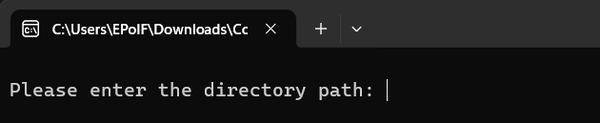

Ahora ingrese un directorio válido:



Al presionar la tecla “enter” el resultado del programa es el siguiente:  
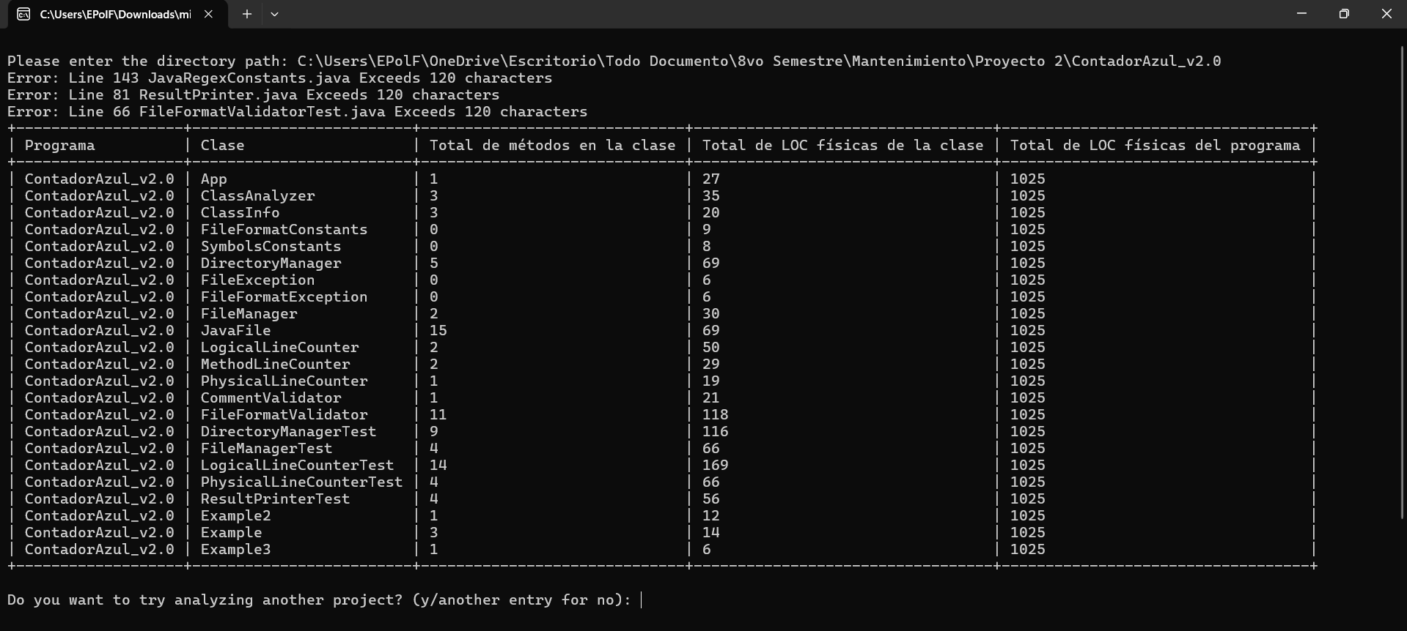

Ingrese “y” o “Y” para analizar otro proyecto o cualquier otra tecla para terminar con la ejecución del programa.

## **5.2 Interpretación de Resultados**

Una vez ejecutado el programa, el Contador de Líneas de Código generará una tabla con el nombre del programa analizado, el nombre de la clase analizada, el número de líneas de código (LOC) físicas detectadas y el número de métodos en la clase; así como el total de líneas de código (LOC) físicas del programa. La salida podría verse así:

| **Programa** | **Clase** | **Total de métodos en la clase** | **Total de LOC Físicas de la clase** | **Total de LOC Físicas del programa** |
| --- | --- | --- | --- | --- |
| ContadoAzul_v2.0 | App | 1 | 30 | 1025 |

# **6 Solución de Problemas**

*Tabla 2 - Tabla de solución de problemas*

| **Problema** | **Posible causa** | **Solución** |
| --- | --- | --- |
| El archivo no se encuentra | Ruta incorrecta | Verificar que el archivo exista y tenga permiso de lectura. |

# **7 Información de Contacto**

**Para soporte técnico, contactar a:**

📧 **Correo:** soporte@ejemplo.com

📞 **Teléfono:** +52 999 199 4029

**Repositorio en GitHub:**

Puedes encontrar el código fuente, reportar problemas o contribuir al desarrollo en nuestro repositorio de GitHub: [MoniGarcilazo/ContadorAzul_v2.0](https://github.com/MoniGarcilazo/ContadorAzul_v2.0)[.git](https://github.com/FernandoJoachin/mantenimiento.git)